SÍNTESE ESSENCIAL DO ESTÁGIO DE DESENVOLVIMENTO QUÍRON

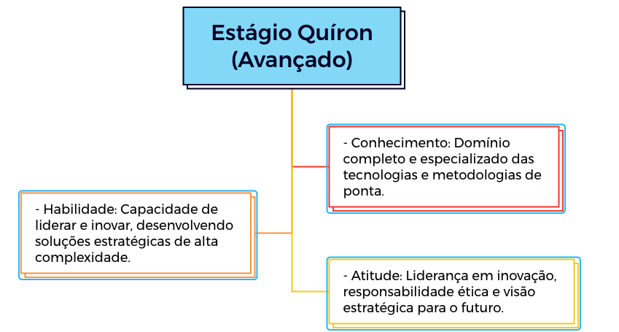

A etapa de desenvolvimento Quíron do “Time Centauro” representa o estágio avançado das competências essenciais para o profissional moderno que trabalha em sinergia com ferramentas inteligentes. Inspirado no centauro Quíron da mitologia grega, conhecido por sua sabedoria, justiça e habilidades excepcionais, este estágio reflete o ápice do desenvolvimento profissional. Os indivíduos nesse nível possuem um domínio completo das competências necessárias, são líderes em suas áreas e promovem a inovação contínua.

1. Sinergia Digital
- Conhecimento: Domínio das Tecnologias Digitais
- Conhecimento profundo e abrangente das tecnologias digitais, incluindo as mais recentes inovações e tendências.
- Habilidades: Criação de Soluções Inovadoras
- Capacidade de desenvolver soluções digitais inovadoras que integram múltiplas ferramentas e tecnologias para otimizar processos e melhorar a produtividade.
- Atitudes: Liderança em Inovação Tecnológica
- Liderança proativa na adoção e implementação de novas tecnologias, inspirando e orientando a equipe para utilizar as ferramentas digitais de forma estratégica.

2. Estrategista da Pergunta
Conhecimento:
No nível avançado, o Estrategista da Pergunta possui um domínio completo dos princípios e técnicas de formulação de perguntas.
Habilidades:
As habilidades incluem a capacidade de formular perguntas altamente complexas e estratégicas que podem gerar insights profundos e inovadores.
Atitudes:
A atitude no nível avançado é marcada por uma curiosidade insaciável e um forte compromisso com a inovação.

3. Orquestração Algorítmica
- Conhecimento: Mastery de Algoritmos e Suas Aplicações
- Domínio completo de algoritmos avançados e suas aplicações práticas em diversos contextos.
- Habilidades: Implementação de Algoritmos Complexos
- Capacidade de desenvolver, ajustar e implementar algoritmos complexos para resolver problemas específicos de maneira eficaz e eficiente.
- Atitudes: Persistência e Inovação Algorítmica
- Persistência em buscar soluções inovadoras e otimizar continuamente os algoritmos para alcançar melhores resultados.

4. Interpretação Assistida por IA
- Conhecimento: Proficiência em IA e Suas Aplicações
- Conhecimento especializado das tecnologias de IA e suas diversas aplicações práticas.
- Habilidades: Análise Profunda e Estratégica com IA
- Capacidade de realizar análises complexas e estratégicas utilizando ferramentas de IA, gerando insights que impactam positivamente a organização.
- Atitudes: Confiança e Avaliação Crítica Avançada
- Confiança bem fundamentada na utilização de IA, aliada a uma avaliação crítica avançada para garantir a qualidade e a relevância dos resultados.

5. Navegação de Dados
- Conhecimento: Expertise em Fontes e Métodos de Big Data
- Conhecimento especializado em diversas fontes de dados e métodos avançados de análise de big data.
- Habilidades: Análise e Visualização Sofisticadas
- Habilidade de explorar, analisar e visualizar grandes volumes de dados de maneira sofisticada e interativa.
- Atitudes: Meticulosidade e Visão Estratégica
- Atenção aos detalhes combinada com uma visão estratégica para utilizar os dados de maneira que beneficie a organização a longo prazo.

6. Programação Híbrida
- Conhecimento: Profundo Conhecimento de Múltiplas Linguagens
- Conhecimento abrangente de diversas linguagens de programação e suas aplicações específicas.
- Habilidades: Desenvolvimento de Soluções Escaláveis
- Capacidade de criar soluções complexas e escaláveis que combinam diferentes linguagens e tecnologias.
- Atitudes: Inovação Contínua e Adaptabilidade
- Disposição para aprender continuamente novas linguagens e técnicas, e adaptar-se rapidamente às mudanças tecnológicas.

7. Colaboração Multimodal
- Conhecimento: Profundo Entendimento de Dinâmicas de Equipe
- Conhecimento especializado das dinâmicas de trabalho em equipe e técnicas avançadas de facilitação.
- Habilidades: Coordenação e Facilitação de Equipes Diversas
- Capacidade de coordenar e facilitar a colaboração entre equipes diversas, integrando sistemas de IA.
- Atitudes: Cooperação e Liderança Inclusiva
- Valorização da diversidade e promoção de um ambiente inclusivo, liderando pela cooperação e inclusão.

8. Gestão Ética de IA
- Conhecimento: Domínio das Políticas e Princípios Éticos de IA
- Conhecimento detalhado das principais legislações, padrões e princípios éticos aplicáveis à IA.
- Habilidades: Implementação de Práticas Éticas Inovadoras
- Capacidade de desenvolver e implementar práticas éticas avançadas que garantam o uso responsável da IA.
- Atitudes: Liderança em Responsabilidade Social e Equidade
- Compromisso inabalável com a justiça e a equidade, liderando iniciativas que promovem a responsabilidade social.

A escolha do nome Quíron para representar o estágio avançado é baseada na figura do centauro Quíron na mitologia grega. Quíron é reverenciado por sua sabedoria, justiça e habilidades excepcionais, qualidades que refletem a excelência e o domínio completo das competências no nível avançado. Assim, a etapa Quíron é caracterizada por uma profunda compreensão, habilidades sofisticadas e atitudes de liderança que promovem a inovação contínua e a responsabilidade.

Este estágio é o ápice do desenvolvimento profissional, onde os indivíduos não só possuem um domínio completo das competências, mas também inspiram e lideram outros, promovendo uma cultura de excelência e inovação contínua. Os profissionais no estágio Quíron são os líderes que guiam suas organizações em direção ao sucesso sustentável na era digital.

Abaixo apresentamos a tabela do desenvolvimento Quíron do “Time Centauro”:

